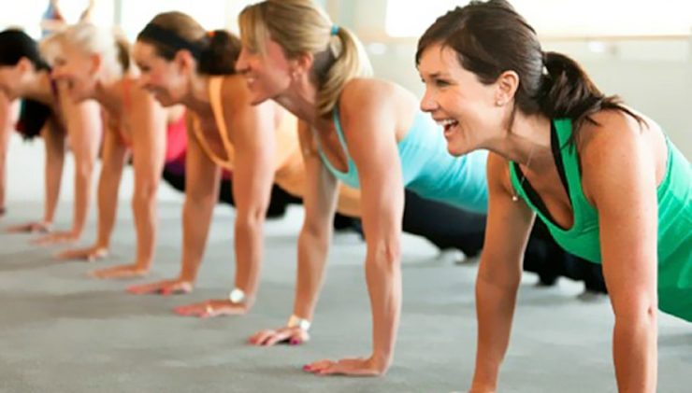
BBB voorjaar 2023
Tijdens de les BBB focussen we ons op de drie belangrijkste B’s van jouw lichaam, namelijk Buik, Benen en Billen. Je traint al deze ‘probleem gebieden’ met behulp van cardio- en krachtoefeningen. Door de ideale combinatie van cardio- en krachttraining verbrand je veel calorieën, en werk je tegelijkertijd aan het strakker maken van je lichaam! BBB is daarom de perfecte fitness workout voor iedereen die wil afvallen en aan zijn conditie wil werken.
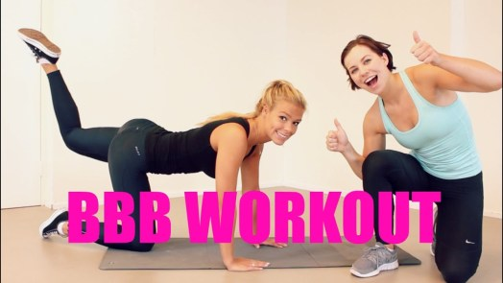
Waar en wanneer:
Donderdag van 20.00 tot 21.00 uur in de sporthal van het SMIK

Je kan geheel vrijblijvend deelnemen aan een gratis kennismakingsles
Je kan ter plaatse betalen voor de start van de les

Onze sportlessen starten de week van 9 januari en lopen t/m de week van 19 juni.
Uitgebreide info i.v.m. onze sporten vind je op www.femmakasterlee.be

Prijs voor de lessenreeksen (uitgez. aquafitness, kleuterturnen en qi gong) € 65
Betaal je vóór 23/1 dan ontvang je € 10 korting
Bovendien krijg je € 10 extra korting voor de tweede sport indien je voor twee verschillende sportlessen inschrijft.
Je kan ter plaatse inschrijven.
Er zullen papieren klaarliggen om een premie van je ziekenfonds te ontvangen van de CM. Ben je aangesloten bij een ander ziekenfonds, breng dan zelf je formulier mee.

Prijs kleuterturnen: € 45.00 voor +4 jaar en € 40.00 voor -4 jaar tot eind juni 2023
Prijs aquafitness: € 77.00 tot eind maart
Prijs qigong: € 85.00 tot eind juni indien je betaalt voor 23 januari 2023

Meer info: Renild Van Laer, renildvanlaer@hotmail.com of 014 85 16 19
Of Kris Van Ballaer, boonen-vanballaer@telenet.be of 014 85 17 78

